**电脑端申请样书步骤**

1. 教师在谷歌、火狐、搜狗等浏览器输入“chnagxianggu.com”，点击右上角“登录”，选择教师端。

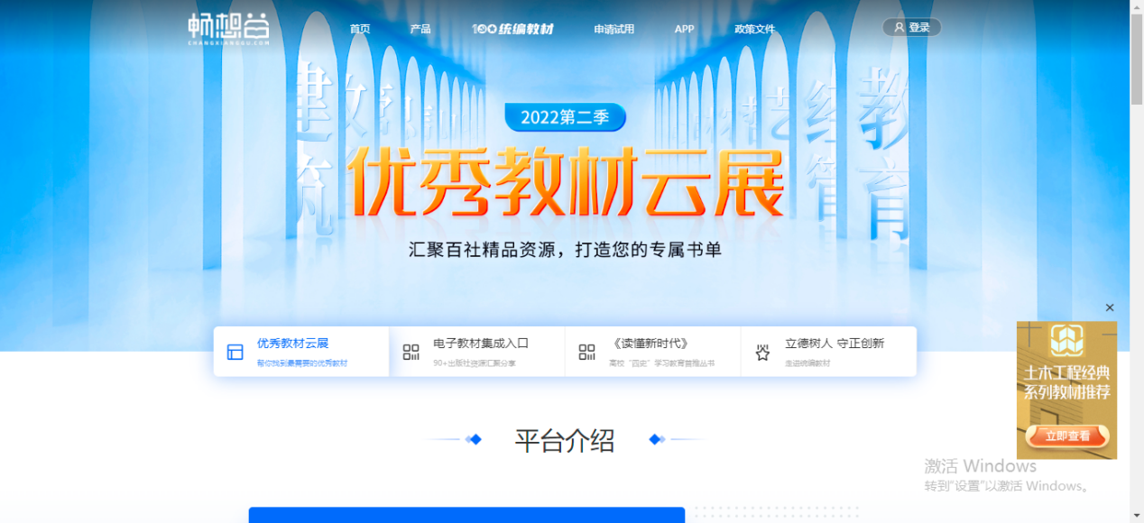

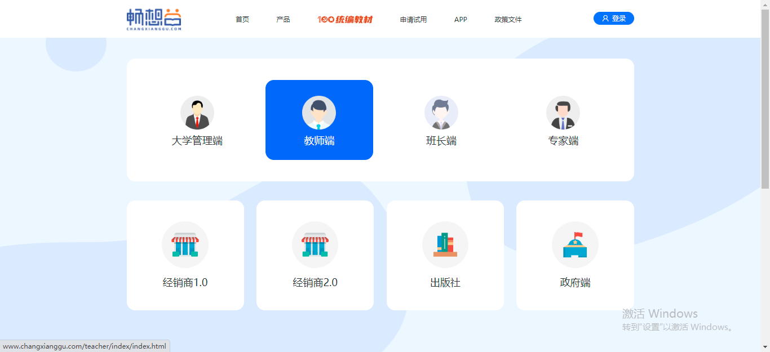

1. ①第一次使用的老师，按要求先激活一下再登录（如果有新来的老师显示无此信息，请联系教材科老师或拨打平客服电话台电话添加即可**）**。激活后，**账号是手机号、登录初始密码：123456（请及时修改）**

**畅想谷平台联系电话：4001018878**

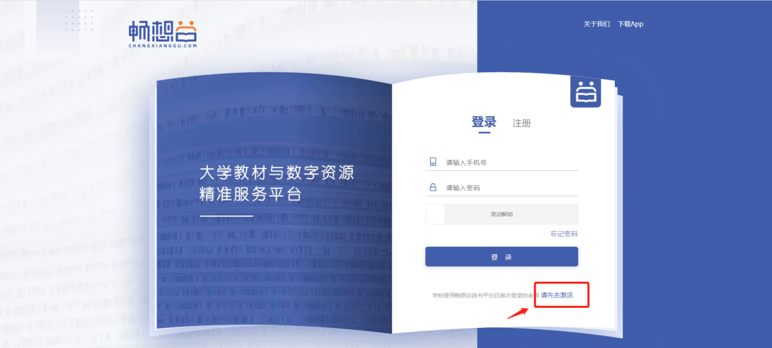

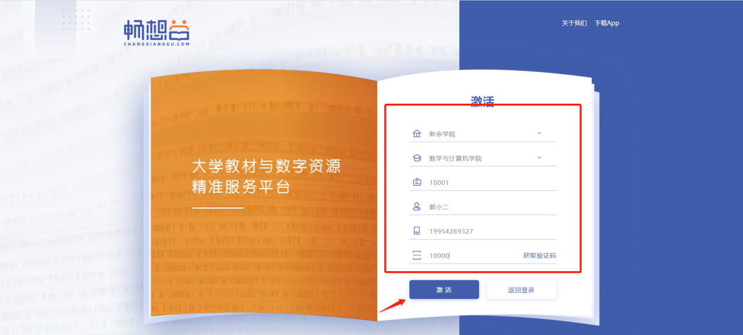

②使用过的老师手机号密码直接登录。

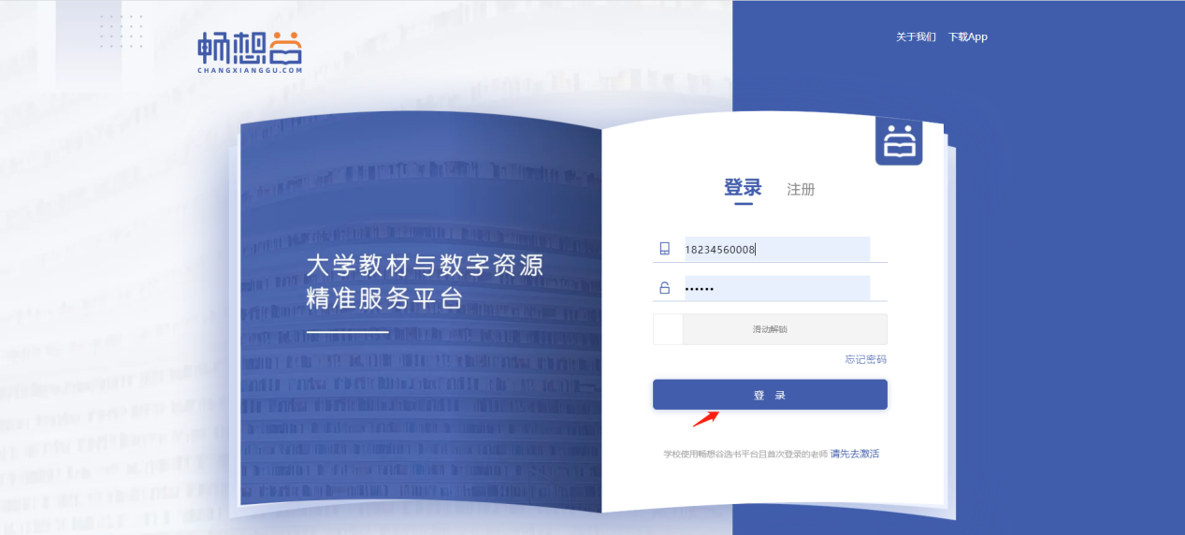

3.登陆后，会根据老师所教课程有大数据推荐教材，可以直接选则样书申请。也可以直接输入ISBN精准搜索或者输入书名模糊搜索，也可以根据学校选用量高低、老师选用量高低推荐教材、新版教材等范围查看，也可点击优秀教材云展活动海报直接进入活动平台，搜索样书。（额外需要电子教材也可以右侧点击查看）

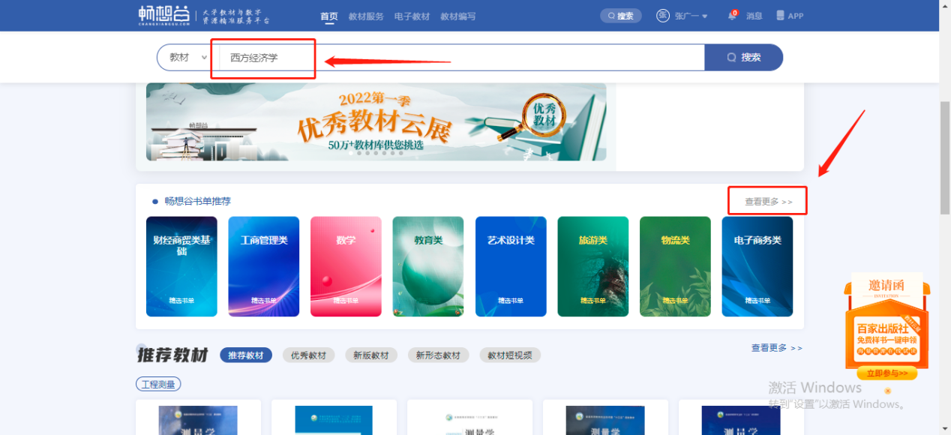

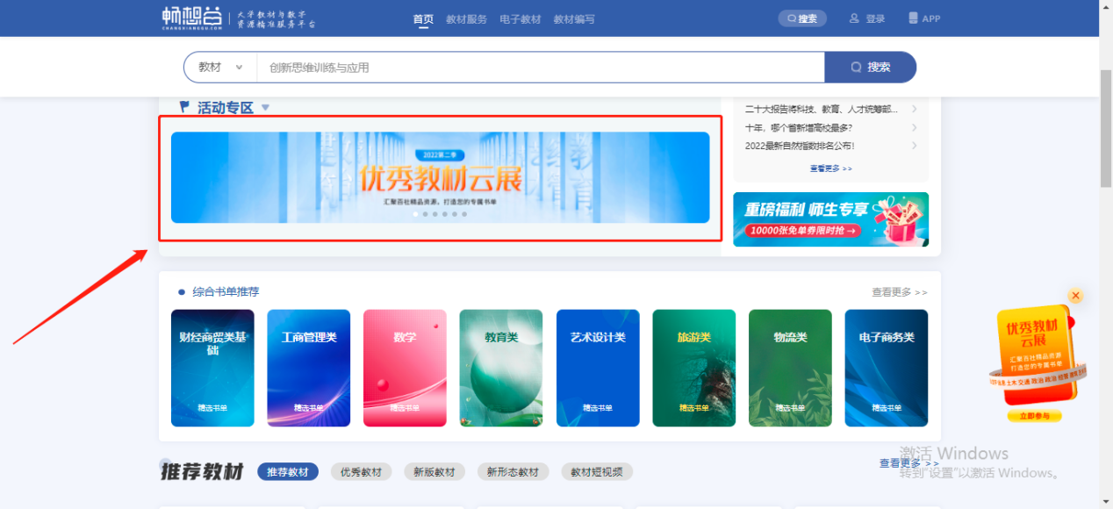

4.找到自己需要的教材，点击“样书”，填写准确的收货地址，点击“提交申请”，申请完毕。等待出版社审核通过，根据您填写的正确收获地址把书寄到您手上。

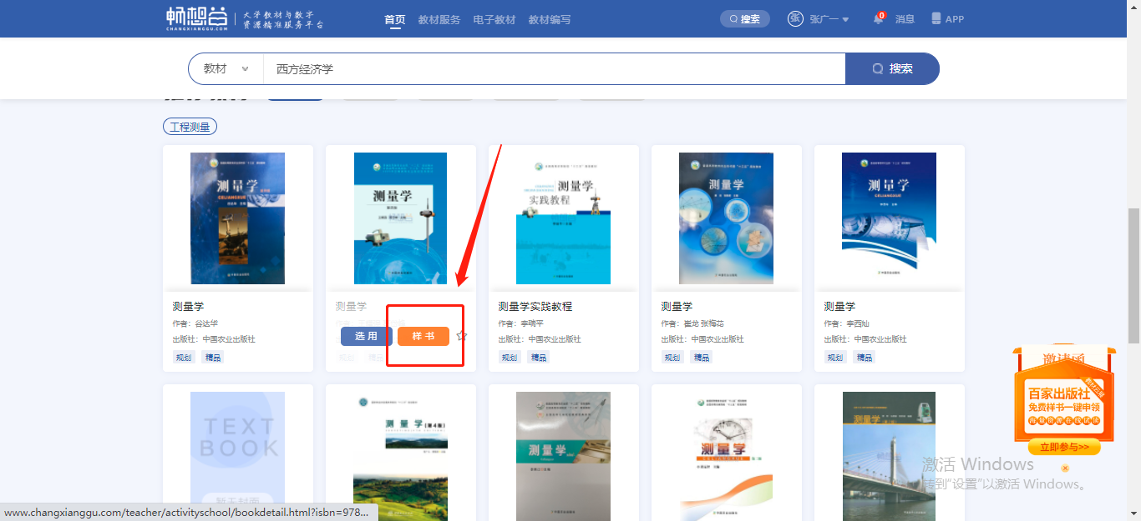

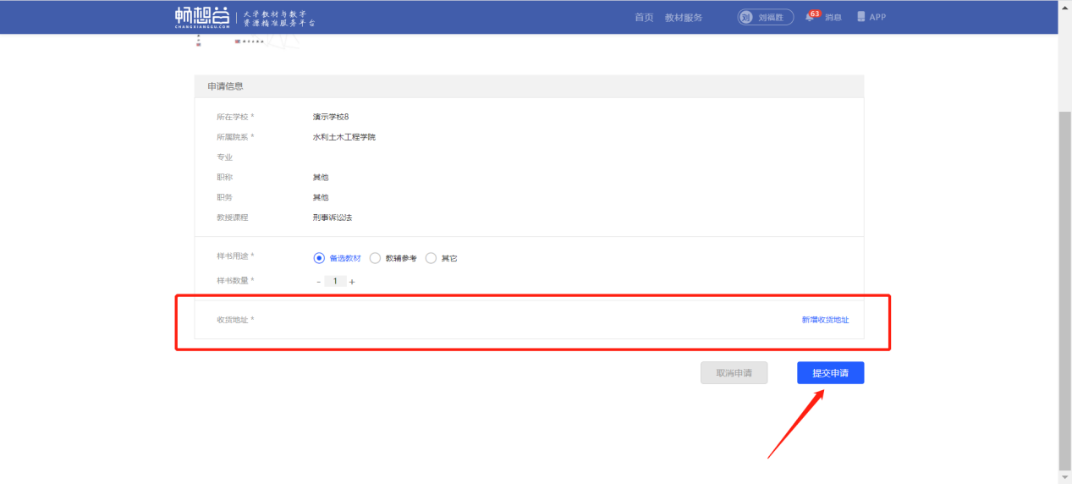

5.点击姓名，“我的样书”，可以查看申请进度

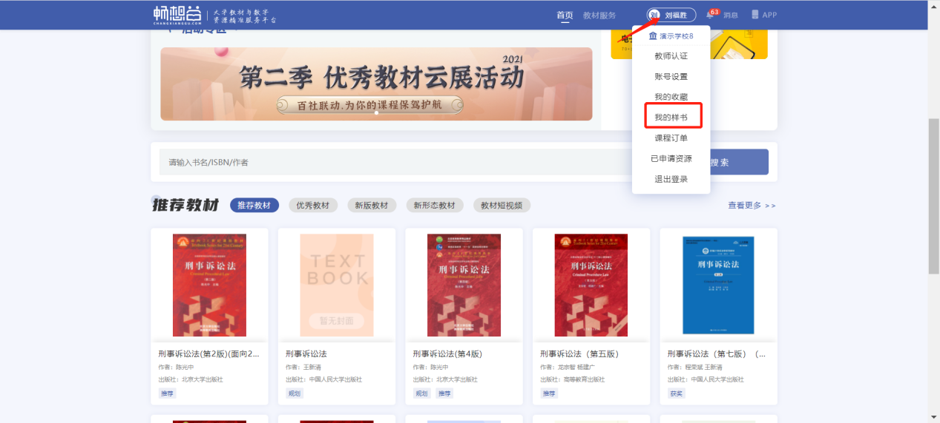

**其他福利**

1. **点击“电子教材”，可查看相关数字资源**

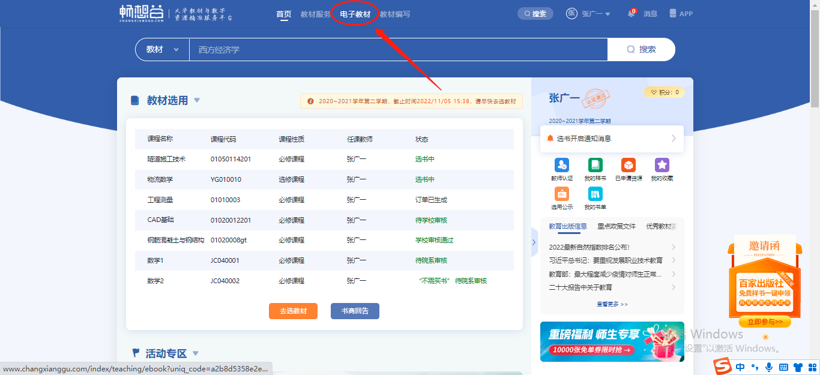

1. **在线课程**



1. **其他高校教学成果，放眼看全国高校（随着活动开展，提供展示的高校会越来越多）**

